**Exercice 1 :**

MCD :

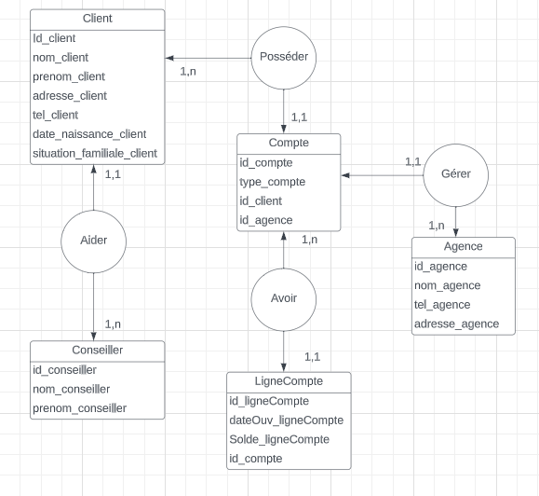

MLD :

* Client(id_client, nom_client, prenom_client, adresse_client, tel_client, date_naissance_client , situation_familiale_client, #id_conseiller).
* Conseiller(id_conseiller, nom_conseiller, prenom_conseiller).
* Compte(id_compte, type_compte, #id_client, #id_agence).
* Agence(id_agence, nom_agence, tel_agence, adresse_agence).
* LigneCompte(id_ligneCompte, dateOuv_ligneCompte, solde_ligneCompte, #id_compte).

MPD :

* CREATE TABLE IF NOT EXIST Client (
  + Id_client, integer, not null, auto_increment,
  + Nom_client varchar(25),
  + Prenom_client varchar(25),
  + Adresse_client varchar(25),
  + tel_client varchar(25),
  + date_naissance_client Date,
  + situation_familiale_client varchar(15),
  + id_conseiller integer, not null,
  + PRIMARY KEY(id_client),
  + FOREIGN KEY(id_conseiller) REFERENCES Conseiller (id_conseiller)

);

* CREATE TABLE IF NOT EXIST Conseiller (
  + Id_conseiller, integer, not null, auto_increment,
  + Nom_conseiller varchar(25),
  + Prenom_conseiller varchar(25),
  + PRIMARY KEY(id_conseiller)

);

* CREATE TABLE IF NOT EXIST Agence (
  + Id_agence, integer, not null, auto_increment,
  + Nom_agence varchar(25),
  + Tel_agence varchar(15),
  + Adresse_agence varchar(25)
  + PRIMARY KEY(id_agence)

);

* CREATE TABLE IF NOT EXIST Compte (
  + Id_compte, integer, not null, auto_increment,
  + type_compte varchar(25),
  + id_client integer, not null,
  + id_agence integer, not null,
  + PRIMARY KEY(id_compte),
  + FOREIGN KEY(id_client) REFERENCES Client (id_client)
  + FOREIGN KEY(id_agence) REFERENCES Agence (id_agence)

);

* CREATE TABLE IF NOT EXIST LigneCompte (
  + Id_ligneCompte, integer, not null, auto_increment,
  + dateOuv_ligneCompte Date,
  + solde_ligneCompte FLOAT,
  + id_compte integer, not null,
  + PRIMARY KEY(id_ ligneCompte),
  + FOREIGN KEY(id_ compte) REFERENCES Client (id_ compte)

);

Dictionnaire de données :

Client:

id_client : Identifiant unique du client.

nom_client : Le nom du client.

prenom_client : Le prénom du client.

adresse_client : L'adresse du client.

tel_client : Le numéro de téléphone du client.

date_naissance_client : La date de naissance du client.

situation_familiale__client : La situation familiale du client.

id_conseiller : Identifiant du conseiller gérant ce client.

Compte:

id_compte : Identifiant unique du compte.

type_compte : Le type de compte.

id_client : Identifiant du client propriétaire de ce compte.

id_agence : Identifiant de la banque ou de l'agence associée à ce compte.

LigneCompte:

Id_ligneCompte : Identifiant unique de la ligne de compte.

Solde_ligneCompte : Le solde actuel de la ligne de compte.

dateOuv_ligneCompte: La date d'ouverture de la ligne de compte.

Id_compte : Identifiant du compte auquel cette ligne est associée.

Agence:

Id_agence : Identifiant unique de la banque ou de l'agence.

Nom_agence : Le nom de la banque.

Adresse_agence : L'adresse de l'agence.

Tel_agence : Le numéro de téléphone de l'agence.

Conseiller:

Id_conseiller : Identifiant unique du conseiller.

Nom_conseiller : Le nom du conseiller.

Prenom_conseiller : Le prénom du conseiller.

Tel_conseiller : Le numéro de téléphone du conseiller.